

МИНИСТЕРСТВО ОБРАЗОВАНИЯ И НАУКИ РОССИЙСКОЙ

ФЕДЕРАЦИИ

ФЕДЕРАЛЬНОЕ ГОСУДАРСТВЕННОЕ БЮДЖЕТНОЕ

ОБРАЗОВАТЕЛЬНОЕ УЧРЕЖДЕНИЕ ВЫСШЕГО

ПРОФЕССИОНАЛЬНОГО ОБРАЗОВАНИЯ

«ДОНСКОЙ ГОСУДАРСТВЕННЫЙ ТЕХНИЧЕСКИЙ УНИВЕРСИТЕТ»

(ДГТУ)

**Отчет по лабораторной работе №3**

РАСЧЕТ НАДЕЖНОСТИ НЕВОССТАНАВЛИВАЕМЫХ СИСТЕМ Вариант №19

Выполнил:

студент МИН21

Урывский Д.В.

Ростов-на-Дону

2020

**Цель работы**

Научиться выполнять расчеты надежности систем с невосстанавливаемыми элементами.

**Задание 1**

В результате анализа данных об отказах аппаратуры частота отказов получена в виде .

Требуется определить количественные характеристики надежности в течение времени  =1000: вероятность безотказной работы P(t), вероятность отказа Q(t), интенсивность отказов , среднюю наработку до отказа T1, дисперсию наработки до отказа DT, среднее квадратичное отклонение . Построить графики распределения P(t), Q(t), .

Таблица 1. Исходные данные

|  |  |  |  |  |
| --- | --- | --- | --- | --- |
|  |  |  | *a* | *b* |
| 0,004 | 0,012 | 0,13 | 0,02 | 0,8 |

***Результат:***

Найдем P(t). Q(t), f(t)

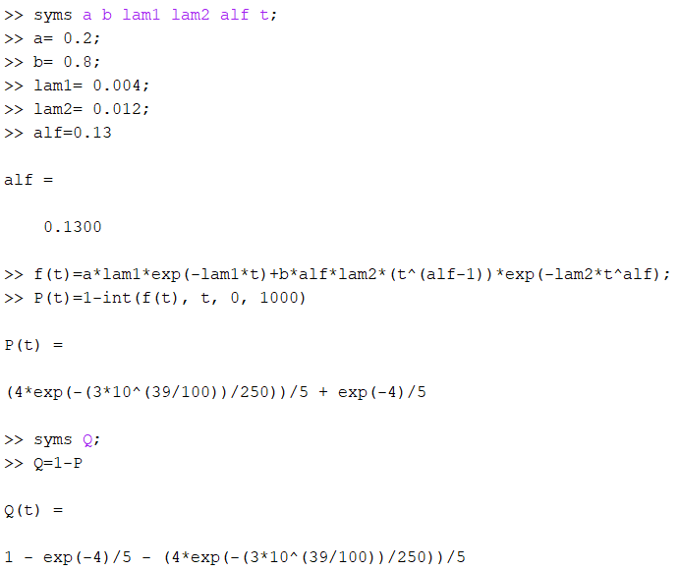Рис.1 Определение значений P(t). Q(t), f(t) в системе MatLab

Следующим шагом является необходимость вычисления численных значений P и Q, а также вычислении частоты отказов (рис 2)

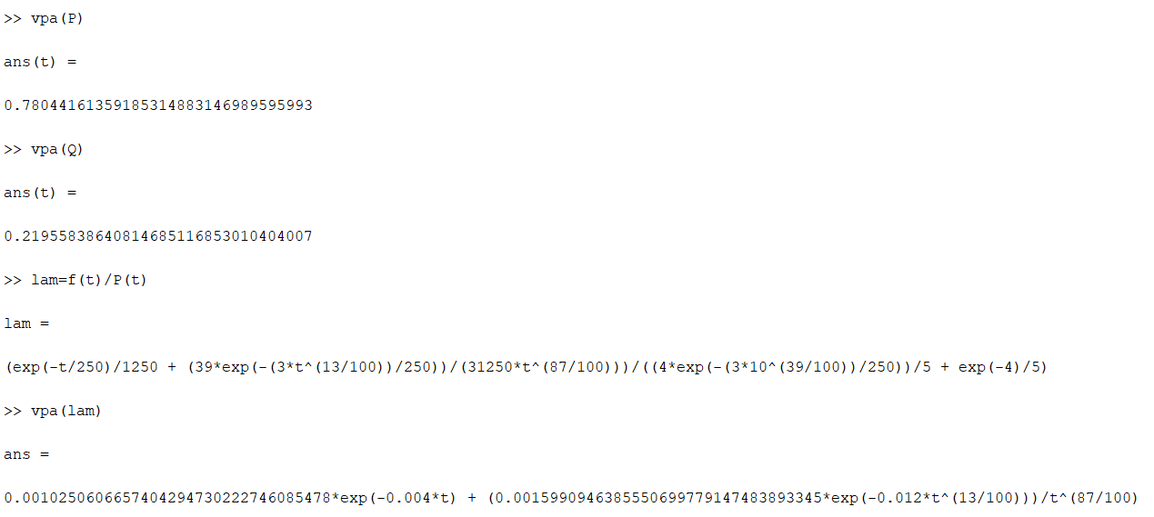Рис.2 Определение численных значений P(t). Q(t), lam(t) в системе MatLab

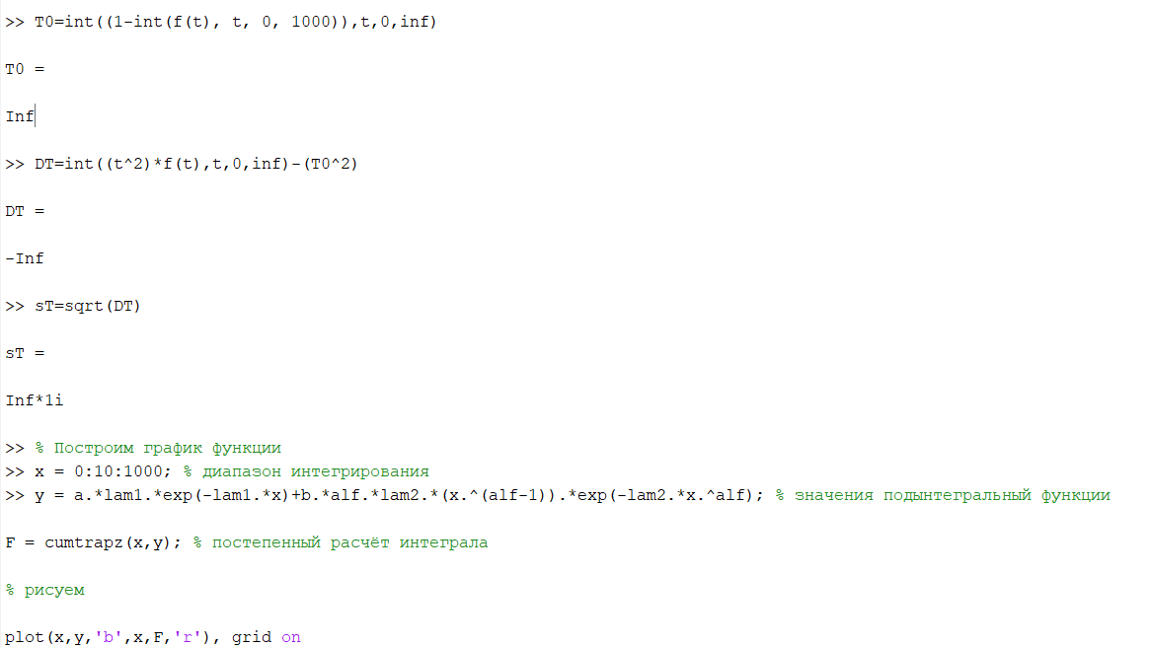Вычислим T0, DT, ST. Зададим данные, на основании которых построим график функции (рис.3)

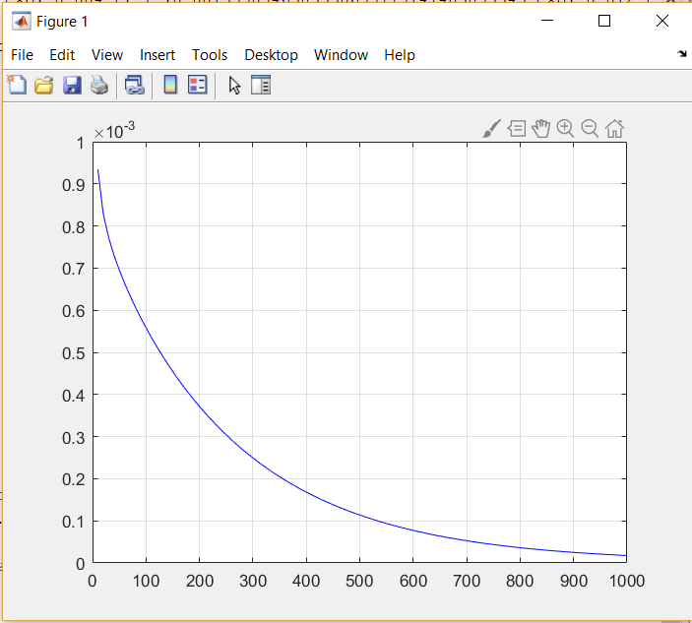Рис 4. График функции P(t)

**Контрольные вопросы:**

* + 1. **Количественные характеристики надежности определяются по следующим формулам:**

 (3.1)

 (3.2)

 (3.3)

 (3.4)

 (3.5)

* + 1. **Дисперсией** **Dξ** случайной величины ξ назы­вается математическое ожидание квадрата отклонения слу­чайной величины от ее математического ожидания Mξ:
    2. 
    3. **Среднеквадратическим отклонением**  случайной величины x называется корень квадратный из дисперсии этой величины:
    4. 